ロボット　様式第３号―４

動画添付用

症例レポート（**審査用**）

|  |  |  |
| --- | --- | --- |
| 事前申請番号 | 患者年齢 | カルテ番号  （下2桁伏せ字） |
|  | 歳 |  |
| 手　術　年　月 | 手　術　時　間 | 術中出血量および摘出検体総重量 |
| 年　　　月 | 時間　　　分 | mL　/　　　　g |
| 診　断　名 | | 使用機器と方法（1および2に各○をつける）  1）機器（da Vinci S/Si/X/Xi、hinotori ）  2）ダブルバイポーラ（あり、なし） |
| 手術適応  （例：過多月経、不妊症の治療　など　複数あれば複数記載） | | |
| ※手術に至った経緯、術中の操作などについて記載（動画との齟齬がないよう留意）  【現病歴】  【術中経過】  【術後経過】 | | |
| 最終病理診断注1 | | |

注1：最終的な病理診断は遅くとも申請後1ヶ月以内に事務局へ追加報告をしないと書類不備とみなす。子宮体癌は進行期分類がⅠA期（FIGO2018）かつ術前2か月以内のMRIで長径2㎝以下（要添付）のみ可とする。

注2：申請術式としては子宮全摘術のみが対象（仙骨腟固定術は不可）。

ロボット支援手術配置図

ロボット 様式第３号―４追加資料

※1　トロッカーの挿入位置をロボットポート、助手ポートがわかるよう記載すること

※2　ペイシャントカートの位置（Patient left/Patient right）を記載すること

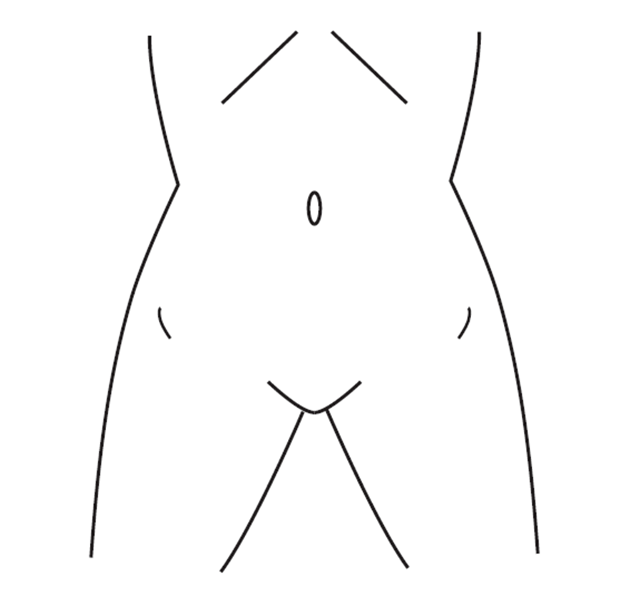

追加書類(申請術式：子宮体癌に対するロボット支援下子宮全摘術の場合のみ必要)

ロボット 様式第３号―４追加資料

MRI の画像をこのページに貼り付けて提出すること。

※1 術前2ヵ月以内の画像で、腫瘍の最大径が 2 ㎝以下とわかるMRI画像を添付すること。

※2 施設名や個人情報が入らないよう十分に注意すること。